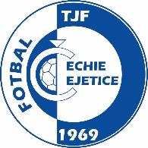
Potvrzení o zaplacení členského příspěvku Tělovýchovná jednota TJF Čechie Čejetice z.s.

Tělovýchovná jednota TJF Čechie Čejetice z.s. se sídlem Koněvova 43, 293 01 Mladá Boleslav, tímto potvrzuje, že:
Člen klubu: ………………………………………………..
Bydliště: ………………………………………………..
Rodné číslo: ………………………………………………..
Zaplatil/zaplatila členský příspěvek pro rok ........... ve výši ……..… bezhotovostním bankovním převodem.
V Čejeticích, dne …………………….

……………………………………………………..
Razítko a podpis zástupce klubu

